Муниципальное общеобразовательное учреждение
«Средняя школа №7 городского округа Стрежевой
с углубленным изучением отдельных предметов»
МОУ « СОШ №7»

Выращивание авокадо из семени в домашних условиях
(проектно-исследовательская работа учащейся 3 «Б» класса)

Подготовила работу:
учащаяся 3 «Б» класса
Касымова Антонида
МОУ «СОШ №7» г. Стрежевого
Томской области

Руководитель:
Кривошеина Ольга Ивановна,
учитель начальных классов
МОУ «СОШ №7» г. Стрежевого
Томской области

г. Стрежевой Томская область
2017 г.

Содержание
Введение……………………………………………………………………………….3
Литературный обзор…………………………………………………………………..4
Методика работы………………………………………………………………………6
Результаты исследования…………………………………………………………......8
Заключение……………………………………………………………………………9
Интернет-источники ……………………………….………………………………..10
Приложение…………………………………………………………………………..11

Введение
«Грушевидный крупный плод,
Он на дереве растёт.
И не кислый, и не сладкий,
С косточкой большою гладкой.
Если подкрепиться надо –
Нас накормит авокадо».
Однажды в магазине мы купили экзотический фрукт - авокадо. Это был овальный плод похожий на грушу, длиной 10 см, весил он приблизительно 400 грамм. Кожица плода была жёсткая, тёмно-зелёного цвета. Когда мы его разрезали, то увидели, что мякоть зрелого плода была жёлто-зелёного цвета, маслянистая, содержала много жира. В центре плода находилась крупная косточка, которая привлекла мое внимание. (Рисунок 1, 2). Из интернета я узнала, что авокадо – питательный экзотический фрукт. Но мало кто задумывается над тем, что авокадо очень полезен для здоровья. А в некоторых случаях несёт вред здоровью человека.
И у меня возник вопрос: может ли косточка экзотического плода авокадо прорасти, и развиваться в комнатных условиях?
Гипотеза исследования:
Я предполагаю, если посадить косточку авокадо, то можно в комнатных условиях вырастить деревце авокадо.
Цель исследования:
Вырастить из косточки экзотическое растение авокадо.
Задачи исследования:
- Изучить происхождение, краткую историю, интересные факты об авокадо.
- Провести анкетирование учащихся начальной школы с целью выяснить, можно ли вырастить авокадо в домашних условиях.
- Вырастить деревце авокадо в домашних условиях.
Объект исследования: косточка авокадо.
Предмет исследования: Сведения об авокадо.
Литературный обзор
Авокадо – плодоносящие дерево с вечнозеленой кроной. Одно из своих названий – «аллигаторова груша», авокадо получил благодаря кожице своего плода, напоминающей кожу аллигатора. Авокадо — быстрорастущее дерево, достигающее в высоту 18 - 20 метров. Ствол обычно прямой, сильно ветвится. Листья эллиптической формы, длиной до 20 - 35 сантиметров, никогда полностью не сбрасывает все свои крупные листья – они у него опадают круглый год, а взамен слетевших очень скоро вырастают новые. Цветки невзрачные, мелкие, зеленоватые, находятся в пазухах листьев. В мире насчитывают до шестисот видов авокадо. Некоторые виды авокадо, внешне, по форме и цвету, похожи на овощ, свеклу или брюкву. Да и при детальном химическом исследовании выяснилось, что авокадо очень близок к овощам. Но, как ни странно, авокадо – это натуральный фрукт.
История авокадо начинается в III- IV в.в. до нашей эры на территории Мексики. Испанские путешественники, исследуя Мексику, обнаружили ацтеков, которые в пищу употребляли этот странный плод.
Однако дата официального появления сведений об авокадо является спорной, поскольку в 1518 году испанский конкистадор Мартин Фернандес де Энсизо опубликовал в своей книге открытий (Ботаническом атласе), точное описание дерева авокадо.
Немного позднее, в 1519 году испанец Эрнан Кортес, высадившись на мексиканской земле, стал первым европейцем, в рационе которого авокадо занимал основное место.
Название «авокадо» появилось значительно позже, в 1669 году его придумал сэр Генри Слоан, а в американской печати название начинает появляться с 1697 года.
К XIX веку авокадо начинают выращивать в Северной Америке. Впервые его привил в 1833 году Генри Перрайн из Флориды. В современном мире авокадо выращивают во многих странах с теплым климатом – Израиле, Африке, Бразилии, на юге США.
В России авокадо появилось сравнительно недавно: ранее это экзотическое вечнозелёное растение завозилось в страну редко и в довольно ограниченном количестве. Теперь же каждый при желании может насладиться вкусовыми качествами авокадо и оценить его благотворное действие на свой организм.
Интересные факты об авокадо.
Стоит отметить тот факт, что согласно результатам многочисленных археологических исследований, проведенных на территории современной Мексики, в третьем тысячелетии до нашей эры, древние ацтеки начали выращивать и выжимать из авокадо «лесное масло», которое, благодаря своим косметическим и целебным свойствам, ацтеки применяли в медицине как средство, защищающее кожу от воздействия избыточных солнечных лучей.
Испанские конкистадоры, обнаружив, что сок плодов авокадо по истечении некоторого времени приобретает красно-коричневый и черный оттенок и не смывается, использовали его в качестве чернил для написания документов. Некоторые из написанных в то время подобными чернилами документов сохранились до наших дней.
Сначала авокадо распространяли при помощи прививов, однако позднее его семена, похожие на грецкий орех, стали дарить друзьям.
В начале XVIII века европейские матросы приспособились намазывать мякоть авокадо на галеты, так появилось еще одно название авокадо – «масло гардемарина».
В Бразилии, Вьетнаме и на Тайване больше всего любят добавлять авокадо в молочные коктейли и мороженое.
На Филиппинах, Ямайке и в Индонезии из авокадо готовят сладкий десерт с сахаром и молоком.
В Чили, авокадо добавляют в гамбургеры, хот-доги и салаты.
Авокадо занесен в книгу рекордов Гиннеса за то, что он является самым питательным фруктом в мире. Запись была сделана 25.09.1998 года.
Польза от авокадо.
Авокадо – питательный и очень полезный экзотический фрукт, по вкусу чем-то похож на сливочное масло, особенно если в него добавить немного грецкого ореха. В нем много витаминов - А, В, Е. Эти витамины нужны человеку в любое время года, а особенно зимой. Еще в авокадо много микроэлементов, которые нужны для правильного развития мышц и костей. Считается, что авокадо улучшает память и снижает риск сердечно-сосудистых заболеваний. Их мякоть, богатая маслами и белком.
Авокадо широко распространено в Индии. Оно может заменить человеку мясо и жиры. Из-за этого его называют «коровой бедняка».
Оказывается, что мякоть плода авокадо вырабатывает в организме человека серотонин (его еще называют «витамином радости»).
Вред от авокадо.
- Не следует употреблять плоды при аллергии на цитрусовые фрукты.
- Не употреблять в пищу косточку, так как в ней содержатся разные токсичные вещества, пагубно сказывающиеся на здоровье человека.
- Индивидуальная непереносимость авокадо.
- Листья дерева авокадо, а также кожура фруктов токсичны для многих животных и может привести даже к летальному исходу. Особенно чувствительны к листьям, коры и кожуре фруктов дерева авокадо кошки, собаки, коровы, козы, кролики, птицы и лошади.

Методика исследования
- Поисковая деятельность.
В мае 2015 года я нашла и изучила теоретический материал по данной теме в познавательной литературе и сети Интернет (Рисунок 3).

- Анкетирование.
При подготовке к проекту «Удивительное растение АВОКАДО», в феврале 2017 года, я провела анкетирование среди учащихся школы с целью выяснить, их отношение к авокадо.

- Знаете ли Вы, что такое авокадо?
А) да Б) нет
2. Знаете ли Вы, что авокадо полезен для нашего организма?
А) да Б) нет В) не знаю
3. Можно ли вырастить авокадо в домашних условиях?
А) да Б) нет В) не знаю

После проведения опроса я подвела итоги и составила диаграммы.
- Эксперимент.
В мае 2015 года начала проводить эксперимент по выращиванию авокадо из косточки в домашних условиях.

Результаты исследования
- Поисковая деятельность.
- Из познавательной литературы и Интернет - источников, я узнала происхождение, краткую историю и интересные факты об авокадо.
- А также выяснила, какая польза от авокадо, и какой вред может нанести авокадо здоровью человека.
- Изучила опыт о выращивании авокадо в домашних условиях.
- Анкетирование.
В феврале 2017 года, я провела анкетирование среди учащихся школы с целью выяснить их отношение к авокадо.
В моём опросе приняли участие 100 человек учащихся нашей школы из 3 «А», 3 «Б», 4 «А», 4 «Б» классов.
После проведения опроса я подвела итоги. Результаты анкетирования представила в диаграммах.
На вопрос: «Знаете ли Вы, что такое авокадо?» - 91 человек ответили, что знают. 9 человек ответили, что не знают что такое авокадо. (Рисунок 4).
На вопрос: «Знаете ли Вы, что авокадо полезен для нашего организма?» Мнения разделились, 81 человек думают что, авокадо полезен, 6 человек говорили, что авокадо не полезен и 13 человек не знают, полезен или нет авокадо для организма человека. (Рисунок 5).
Больше всего меня интересовало мнение людей на вопрос: «Можно ли вырастить авокадо в домашних условиях?»
24 человека ответили, что можно вырастить авокадо. 32 человека ответили, что нельзя вырастить и 44 человека не знают, можно ли вырастить авокадо в домашних условиях. (Рисунок 6).
Подводя итоги опроса, я поняла, что большинство людей знают, что такое авокадо и считают этот фрукт полезным, а вот можно ли вырастить авокадо в домашних условиях большинство людей ответили, что не знают, а часть людей ответили, что невозможно вырастить авокадо в домашних условиях.

3. Эксперимент.
В мае 2015 года купили экзотический плод авокадо, извлекли косточку, и я решила провести эксперимент: можно ли прорастить косточку авокадо и вырастить деревце в домашних условиях? Но прежде чем выращивать авокадо, мне захотелось узнать об этом растении поподробнее. Я обратилась к научно - популярным литературным источникам и сети Интернет и изучила опыт выращивания авокадо.
Для этого по окружности косточки на уровне середины аккуратно вставила четыре маленькие палочки. Эти палочки послужили опорой при подвешивании косточки в емкость с водой. Уровень воды постоянно поддерживала, чтобы косточка не пересыхала. Вскоре появился корень, затем косточка лопнула, и из серединки появился росток. Я продолжила ухаживать за растением и после появления ростка.
Когда росточек подрос, я пересадила его в цветочный горшок. Все этапы развития фотографировала. Параллельно собирала в книгах и сети Интернет интересные факты об авокадо.
Мой собственный опыт выращивания растения оказался очень полезным: мне было интересно заботиться о деревце, поливать, удобрять землю, выносить на балкон в летние дни, пересаживать по мере роста. Было интересно собирать информацию о необычном растении и удивительно прикоснуться к чуду появления ростка после долгого ожидания.
С 15 мая 2015 года по март 2017 года я провожу эксперимент – выращиваю авокадо в домашних условиях и жду урожая. (Рисунок 7, 8, 9, 10, 11, 12, 13, 14,15,16,17).

Заключение
  - Я изучила происхождение, краткую историю и интересные факты об авокадо. Выяснила, какая польза от авокадо, и какой вред может нанести авокадо здоровью человека. А также изучила опыт о выращивании авокадо в домашних условиях.
  - Провела анкетирование и выяснила, что с экзотическим фруктом знакомы почти все опрошенные. Большинство считают, что оно полезное для организма. Но многие опрошенные не уверены в том, что авокадо можно вырастить в домашних условиях.
  - В течение двух лет я провожу эксперимент, наблюдаю, ухаживаю, выращиваю деревце авокадо в домашних условиях. На данном этапе высота деревца составляет 70 сантиметров.

Таким образом, моя гипотеза подтвердилась. Вырастить деревце авокадо в домашних условиях сможет каждый.

Интернет-источники.

- Где растёт авокадо в природе? - [Электронный ресурс]: WomanAdvice, Москва, 2015. – Режим доступа: http://womanadvice.ru/gde-rastet-avokado , свободный.

- История авокадо – режим доступа: http://aphrodiziak.ru/istoriya-avokado.html, Москва, 2017.

- Польза и вред авокадо - [Электронный ресурс]: ChtoEm.ru , Москва, 2016. – Режим доступа: http://chtoem.ru/frukty/polza-i-vred-avokado.html, свободный.

- 20 интересных фактов об авокадо о которых вы не знали - [Электронный ресурс]: BeautyHill.ru., Москва, 2015. – Режим доступа: http://beautyhill.ru/20-interesnyx-faktov-ob-avokado/ , свободный.

Приложения

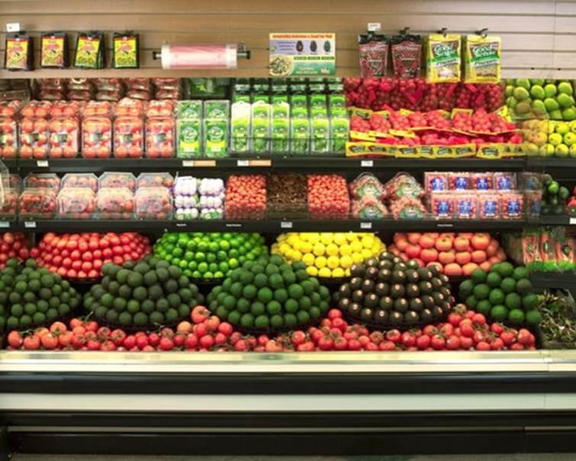
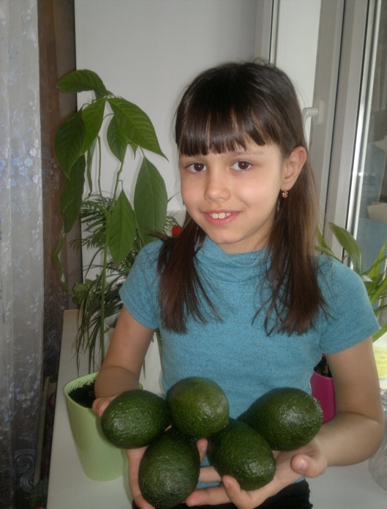

Рисунок 1,2. Покупка авокадо в магазине.

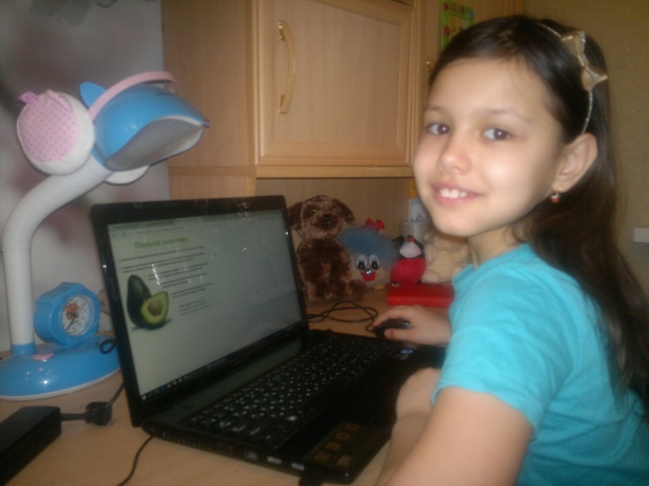

Рисунок 3. Изучение теоретического материала в познавательной литературе и сети Интернет.

Результаты анкетирования.

Рисунок 4. Диаграмма «Знаете ли Вы, что такое авокадо?»

Рисунок 5. Диаграмма «Знаете ли Вы, что авокадо полезен для нашего организма?»

Рисунок 6. Диаграмма: «Можно ли вырастить авокадо в домашних условиях?»

Эксперимент

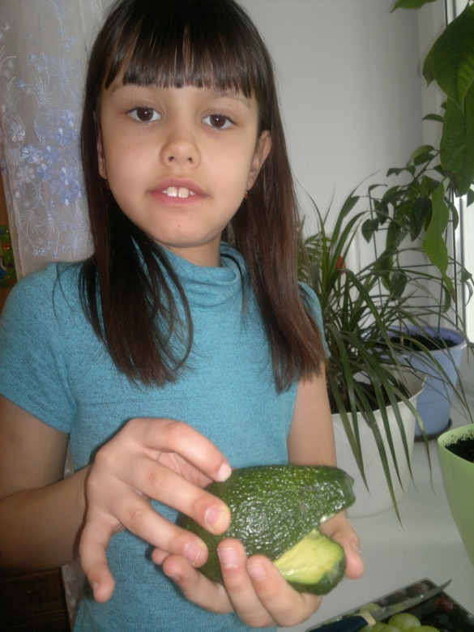
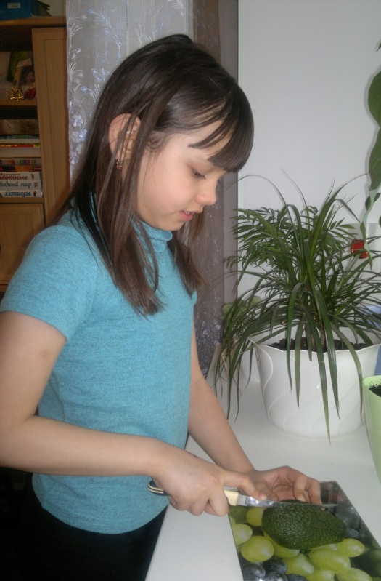

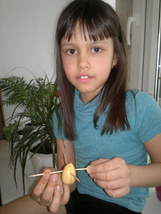
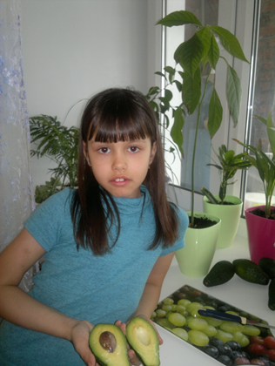

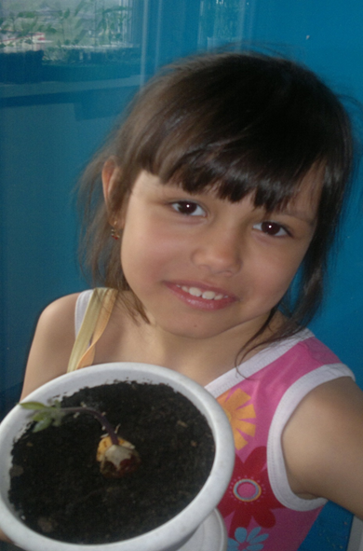

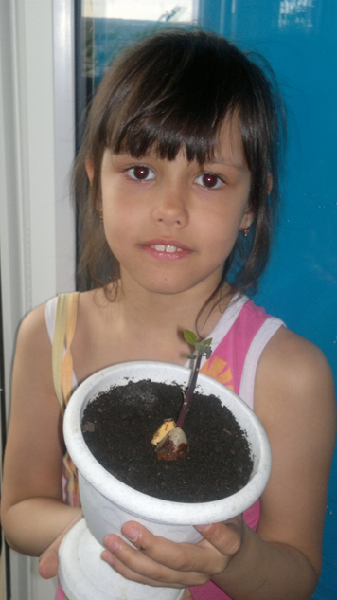
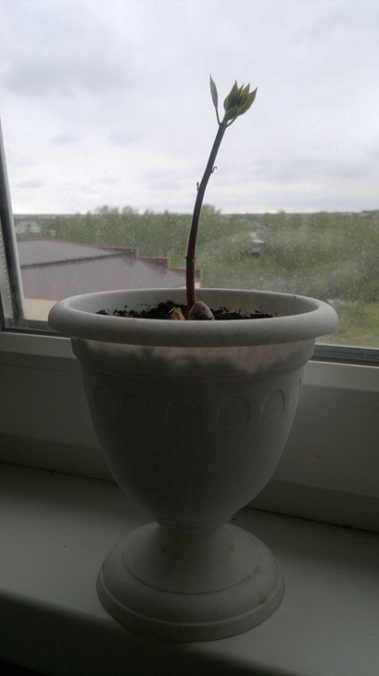

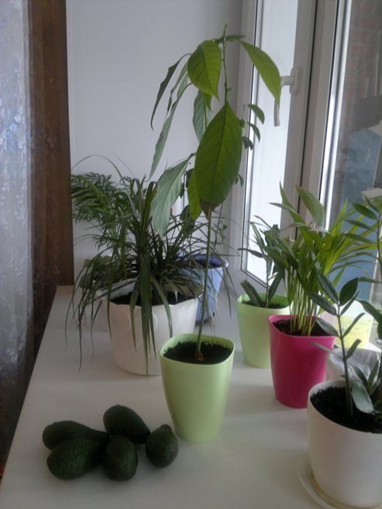
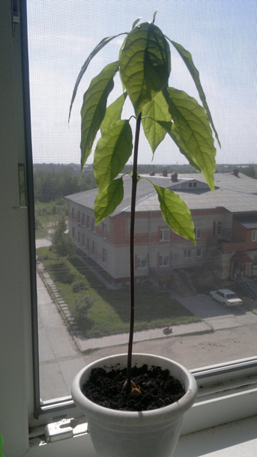

Рисунок 6, 7, 8, 9, 10, 11, 12, 13, 14, 15. 16. Процесс посадки косточки авокадо и выращивание деревца в домашних условиях.

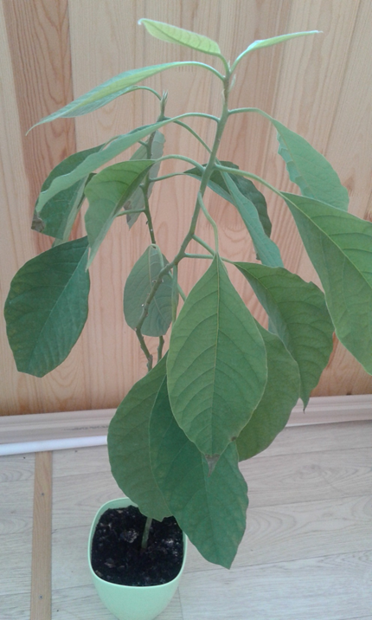
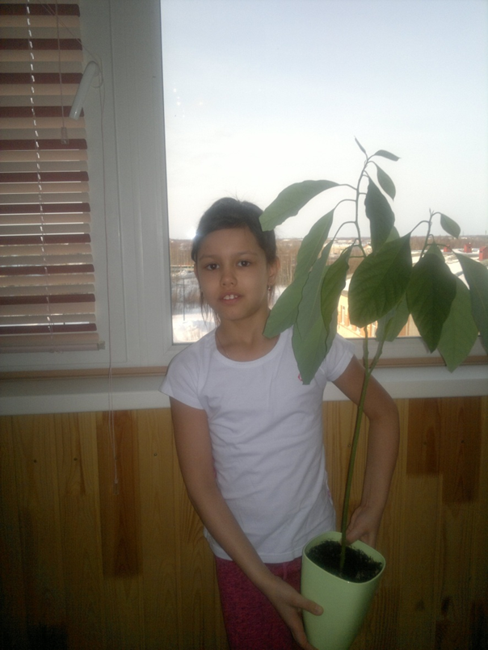

Рисунок 17. Деревце авокадо выращено.

